INDICAÇÃO Nº 397/2019

Súmula - Indico ao Poder Executivo Municipal, na pessoa do Excelentíssimo Senhor Igor Soares, Prefeito Municipal, a necessidade da poda de arvores no cruzamento da rua das Mangueiras com Serra do Aguirre 81 A, Monte Serrat, nesta municipalidade.

INDICO à Mesa, na forma regimental vigente, seja oficiado o Poder Executivo Municipal, na pessoa do Excelentíssimo Senhor Igor Soares, Prefeito Municipal, a necessidade da poda de árvores no cruzamento da rua das Mangueiras com a Serra do Aguirre, N° 81 A, Monte Serrat, nesta municipalidade.

Justificativa

Senhor Presidente:-
Senhores Vereadores:-
Senhoras Vereadoras:-

Este pedido se dá pelo fato de existirem vários pedidos a este nobre vereador sinalizando a necessidade de poda das arvores com urgência, no Cruzamento da Rua das Mangueiras com a Serra do Aguirre, 81A, Monte Serrat.
Moradores reclamam das condições que se encontram as árvores pois já estão em estado de risco para os moradores.
Diante do exposto, e visando a solução viável para esta problemática, coloco a presente propositura para apreciação do plenário, e conto com o apoio dos nobres pares para aprovação.

Sala das Sessões Bemvindo Moreira Nery, 29 de janeiro de 2019.

Vereador Rafael Alan de Moraes Romeiro
Professor Rafael
Presidente
PODEMOS

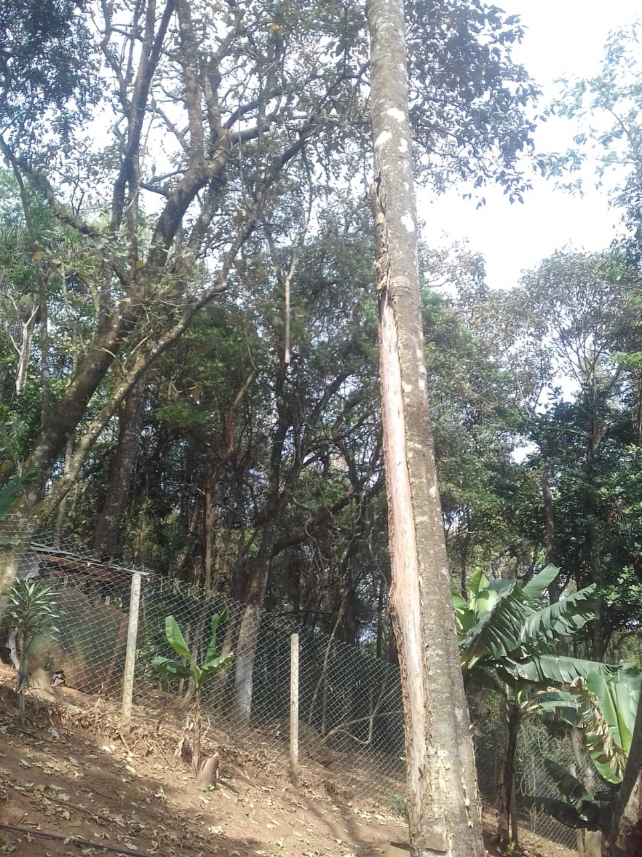
Sala das Sessões Bemvindo Moreira Nery, 29 de janeiro de 2019.

Vereador Rafael Alan de Moraes Romeiro
Professor Rafael
Presidente
PODEMOS

